Neues vom Kletterteam Berchtesgaden

7. Rosenheimer Stadtmeisterschaft im Bouldern.

Am 28. Juni kamen 185 begeisterte Kletterer aus der Region rund um Rosenheim, zum Bouldercup in die Kletterhalle, in die Finsterwalderstrasse.
Es wurde in 8 Klassen um den Einzug ins Finale gekämpft. Das Team Rosenheim hatte in zwei Tagen harter Arbeit 40 Boulder in den Boulderbereichen (innen und außen) vorbereitet. Gewertet wurde in der Qualifikation Flash oder Top, aber kein Bonus.
In der Klasse Schüler (Jahrgang 2003-2005 mit 29 TN) konnte sich Merle Brust für das Finale qualifizieren und über den 5. Platz freuen.

Bei unseren großen Mädels, in der Klasse Jugend weiblich (Jahrgang 1998-2002 mit 25 TN) erboulderte sich Christina Wittauer den 7. Platz und Sina Brust den 10. Platz.

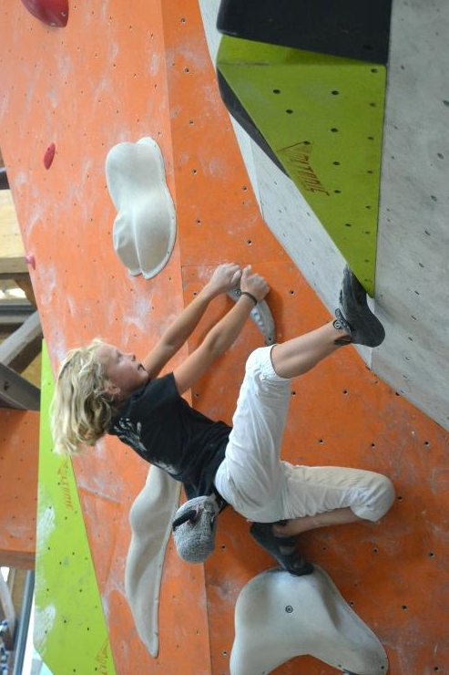 | 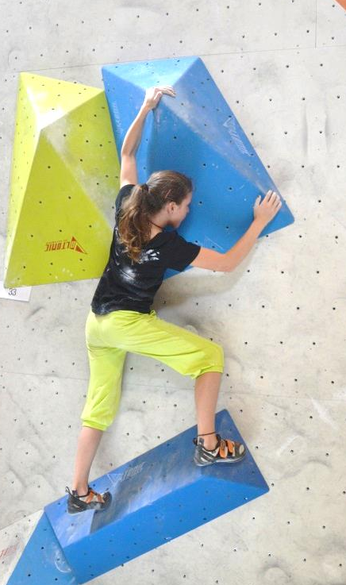 | 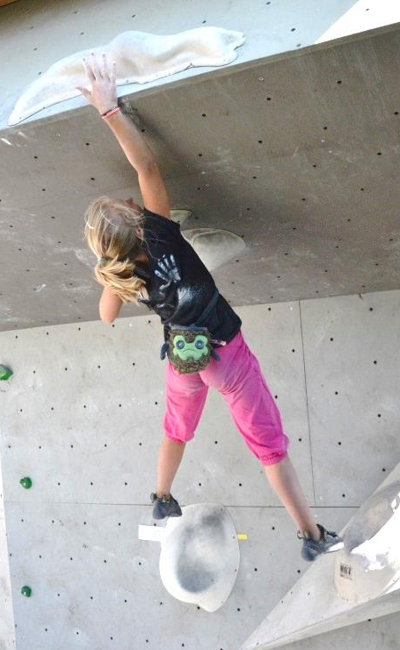
Merle Christina Sina

Gratulation unseren Kraxlern – zu dem Ergebnis !!

